Creador: David Rubio G.
Blog: https://soceame.wordpress.com/
GitHub: https://github.com/DRubioG
Fecha última modificación: 24/02/2025

Internamente Quartus tiene un editor de puertas lógicas. Para acceder a él hay que crear un nuevo fichero y en la pestaña darle a Block Diagram/Schematic File.
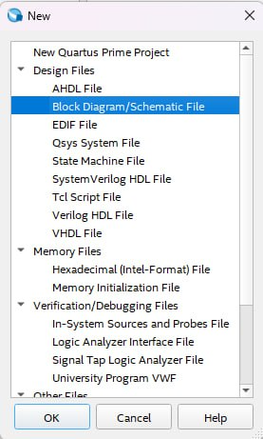
Entonces, se nos abre un editor de lógica.
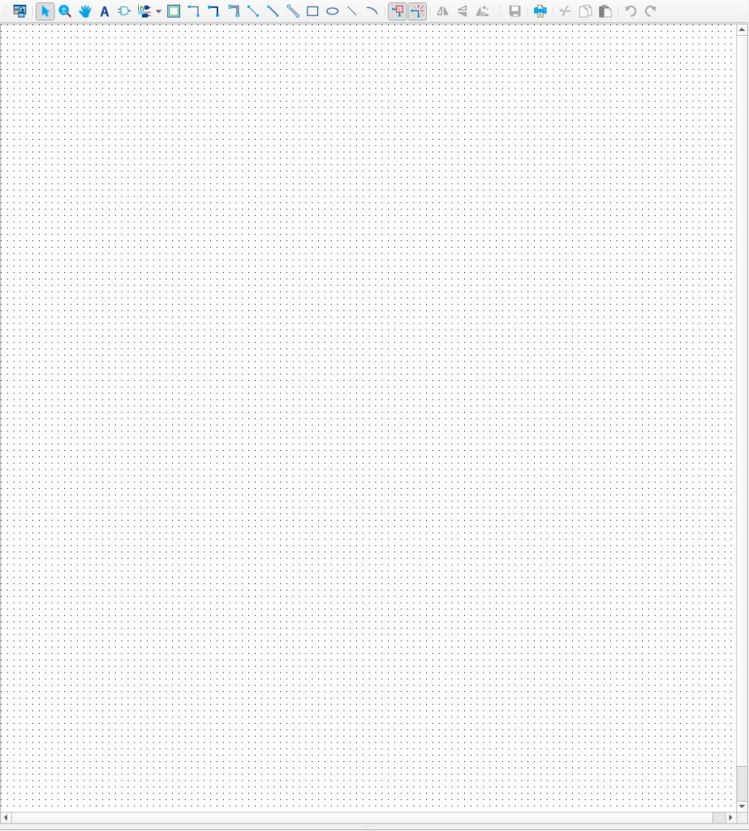
Arriba aparece el símbolo para añadir puertos a nuestro diagrama.
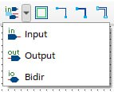
Al lado a aparece el símbolo para añadir símbolos al esquema.
Esto nos abre una pestaña en la que figuran muchos componentes lógicos (y otros de síntesis, como buffers, plls, etc).
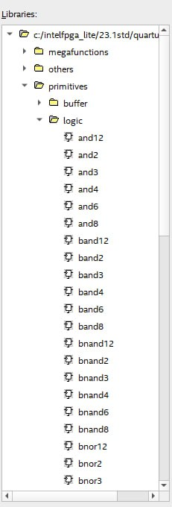
Ahora lo único que hay que hacer es un esquema con las puertas lógicas.
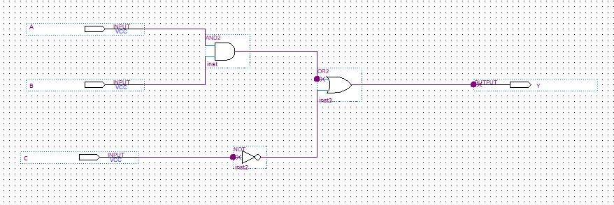
Para terminar le das a guardar, y se guarda un fichero .bdf que contiene el diagrama.
Lo siguiente es sintetizar el diseño, para ello marcamos como top nuestro bdf.
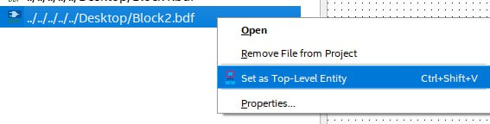
Ahora sintetizamos.
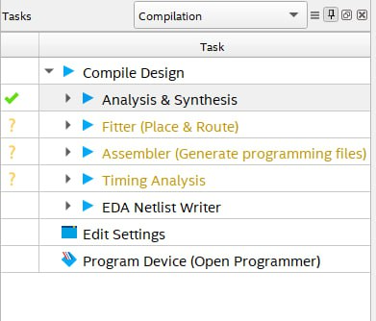
Y si miramos el modelo de síntesis que se genera es igualito que el modelo que hemos generado con el editor de diagramas.
